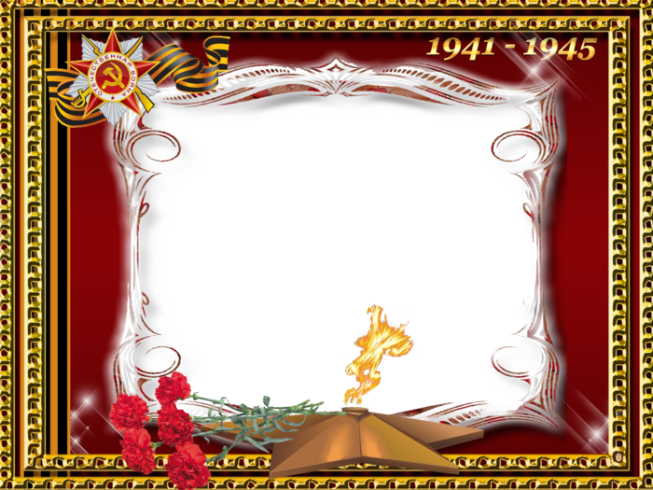

Муниципальное бюджетное общеобразовательное учреждение
«Средняя общеобразовательная школа №8» округа Муром

Книжная выставка:
«Есть память, которой не будет забвенья…»

- Читательское назначение
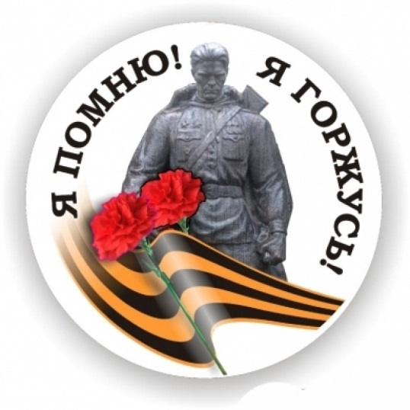
Выставка предназначена для учащихся 1 – 4, 5 – 8, 9 – 11 классов (по экспозициям)
- Целевое назначение
Воспитание исторической грамотности и чувства патриотизма у подрастающего поколения,
формирование чувства сопричастности
с происходившими историческими событиями
в годы войны путем приобщения к чтению
книг о Великой Отечественной войне.

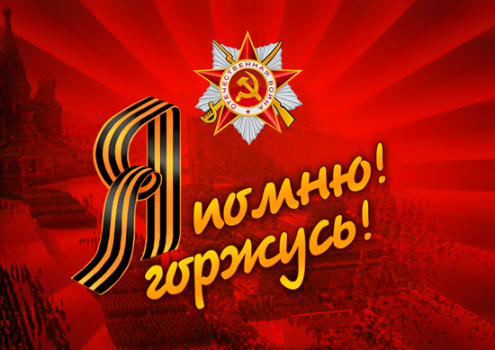
- Концепция выставки
Великая Отечественная война продолжает жить в нас, в нашей памяти, в судьбах людей – и тех, кто был на фронте и трудился в тылу, тех, чье детство пришлось на эти страшные годы, и тех, кто родился уже после того, как отгремели бои. Военное прошлое предстает как пора величайшей стойкости и беспримерного героизма. Великое не может быть забыто. Думается, что и наши далекие потомки будут вновь и вновь осмысливать эти поистине немеркнущие события.
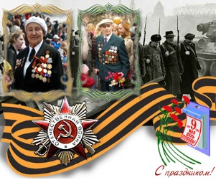
Обращаясь к нашему подрастающему поколению, хочется им пожелать: «Всмотритесь в лица людей, отстоявших мир на земле. Вдумайтесь в строки документов, отражающих историю Великой Отечественной войны. Попытайтесь понять характер поколения, вынесшего на своих плечах всю тяжесть жестокой битвы и победившего в ней. И вы станете сильнее, и будете еще больше гордится своей Родиной, своим народом.»
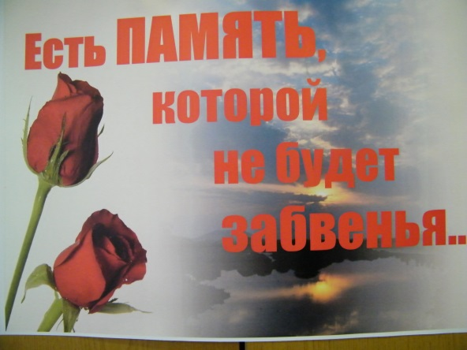
Книжная выставка по своему типу является концептуальной. Ее главная идея заключается в слове ПАМЯТЬ. Наша память о Великой Отечественной войне. Это слово и в названии выставки, и в подзаголовках, и в цитатах. Выставка занимает большое пространство читального зала библиотеки. Она включает в себя несколько экспозиций: интерактивная выставка, тематическая выставка, краеведческая выставка, выставка-инсталляция.
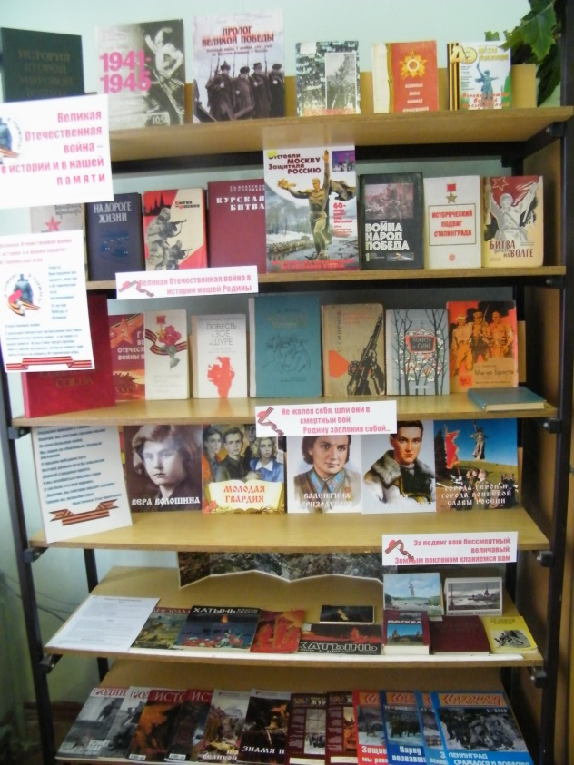
На интерактивной выставке « Великая Отечественная война в истории и в нашей памяти» представлены материалы по всей истории Великой Отечественной войны: этапы войны, великие битвы, герои, города-герои. Все эти материалы помогут в ответах на вопросы исторической игры-викторины на тему Великая Отечественная война. На выставке размещено обращение к читателям с призывом принять участие в игре и вопросы викторины. На сайте школы также было размещено обращение с рекламой выставки и вопросы исторической игры-викторины.

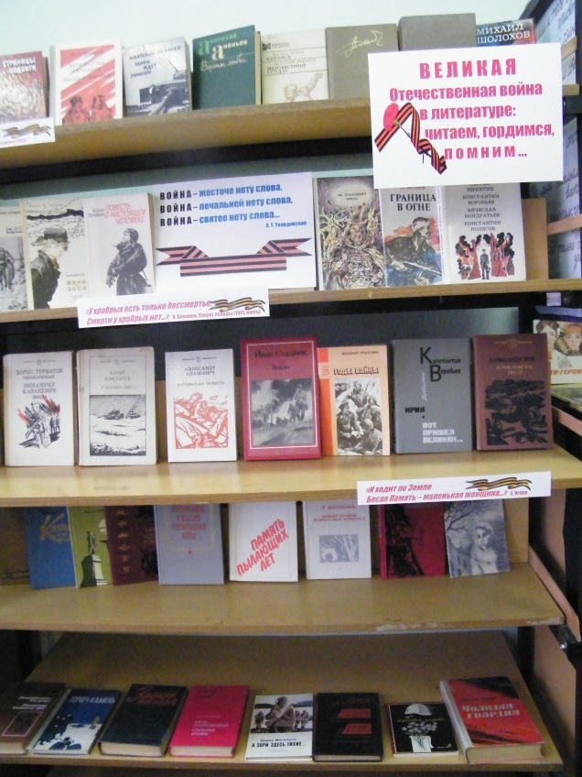
На тематической выставке: «Великая Отечественная война в литературе: читаем, гордимся, помним…» представлены произведения художественной литературы на тему войны. Мастерам художественного слова важно донести всю правду о тех днях, событиях того времени до сегодняшнего поколения, навечно сохранить в памяти потомков имена участников героических дней.
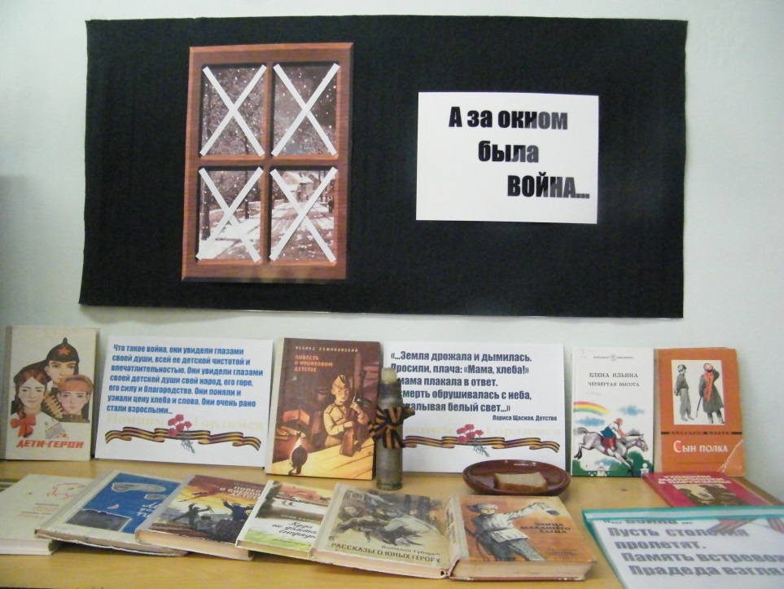
«За окном была война…»: выставка-инсталляция. Эта экспозиция – главный акцент всей выставки, так как сочетание книжных и других печатных материалов, CD, DVD, плаката «Награды войны», предметов, связанных с войной (военные головные уборы, гильзы, письма, кусочек хлеба, книга, изданная в годы войны) несет большое смысловое значение, создает чувственные образы, каждый экспонат на выставке приобретает символический характер.

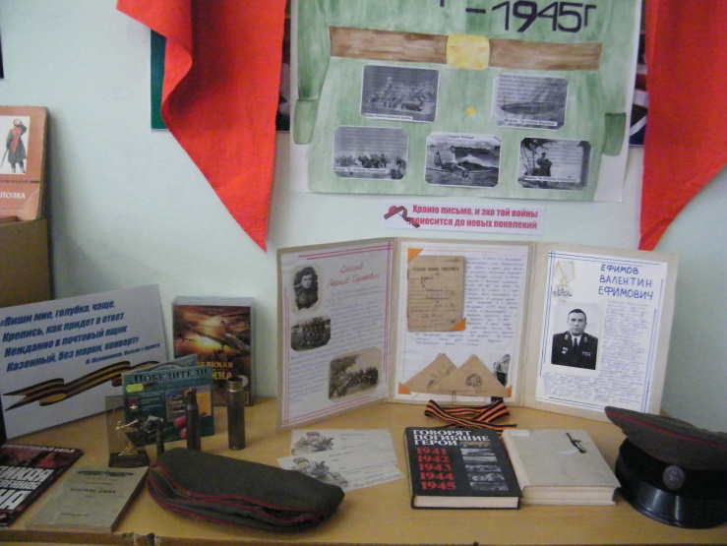
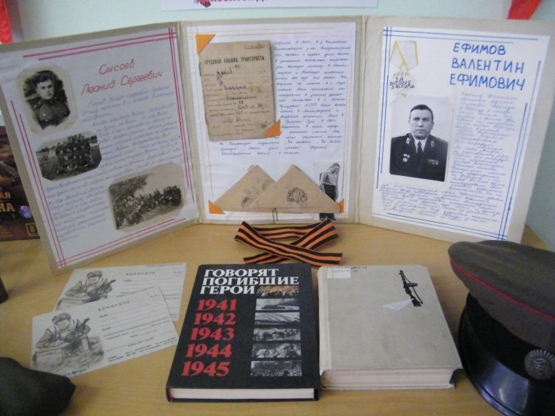

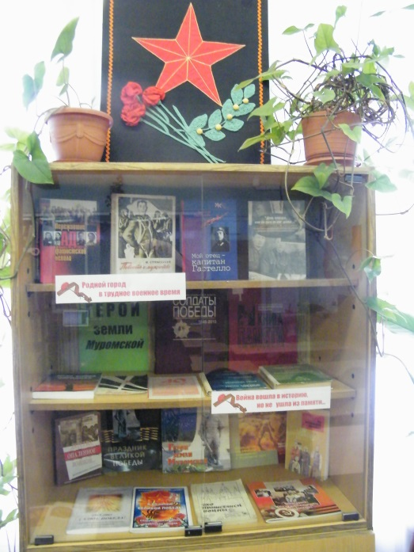
В создании выставки-инсталляции принимали участие и учащиеся, и учителя, и родители. Экспозиция являлась продуктом совместного творчества.
На краеведческой выставке «Родной город в трудное военное время» представлены материалы о героическом боевом и трудовом подвиге наших земляков в годы войны. Подрастающее поколение должно знать и помнить этих героев.
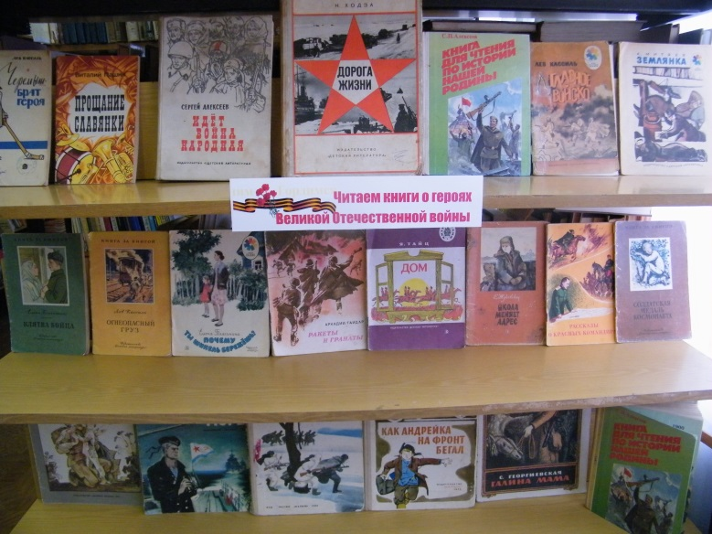
Тематическая подборка «Читаем книги о героях Великой Отечественной войны» включала в себя рассказы, стихи, журнальные статьи о героическом прошлом нашего народа, о его стойкости, мужестве. Книги предназначались для учащихся младшего школьного возраста. Прочитав книгу, ребята могли здесь же нарисовать рисунок, поделиться своими впечатлениями о прочитанном, попробовать написать фронтовое письмо.
При организации выставки использовались партнерские связи с библиотеками Централизованной библиотечной системы города. Свои материалы предоставляли библиотека-филиал №1 (библиотека работает по направлению военно-патриотическое воспитание), библиотека-филиал №8.

- Название выставки, разделы, цитаты
«Есть память, которой не будет забвенья…»
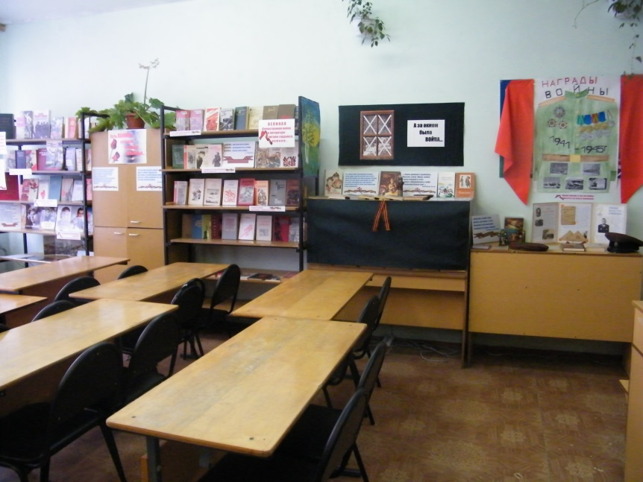
Цитата:
«Не той, что из сказок, не той, что с пеленок,
Не той, что была по учебникам пройдена,
А той, что пылала в глазах воспаленных,
А той, что рыдала – запомнил я Родину.
И вижу ее, накануне победы,
Не каменной, бронзовой, славой увенчанной,
А очи проплакавшей, идя сквозь беды,
Все снесшей, все вынесшей русскою женщиной.» К. Симонов (1945)
- «Великая Отечественная война – в истории и в нашей памяти»: Интерактивная книжная выставка-игра
Рекламная листовка:
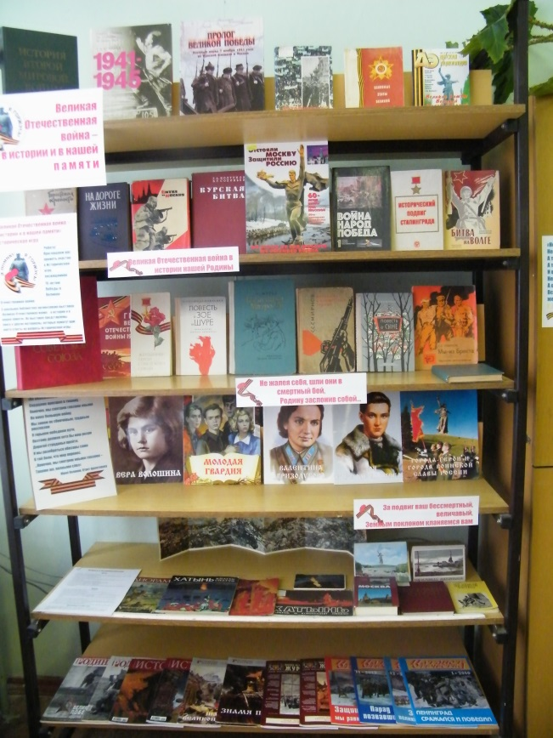
Ребята! Приглашаем вас принять участие в Исторической игре, посвященной 70-летию Победы в Великой Отечественной войне. На выставке представлены книги и другие материалы, которые помогут вам найти ответы на вопросы Исторической игры.
Цитата:
«Не обожженные сороковыми,
Сердцами вросшие в тишину, -
Конечно, мы смотрим глазами иными
На вашу большую войну.
Мы знаем по сбивчивым, трудным рассказам
О горьком победном пути,
Поэтому должен хотя бы наш разум
Дорогой страданья пройти.
И мы разобраться обязаны сами
В той боли, что мир перенес.
…Конечно, мы смотрим иными глазами –
Такими же, полными слез.»
Юрий Поляков. Ответ фронтовику
Подзаголовки:
- Великая Отечественная война в истории нашей Родины
- «Не жалея себя, шли они в смертный бой, Родину заслонив собой…»
- «За подвиг ваш бессмертный, величавый, земным поклоном кланяемся вам»
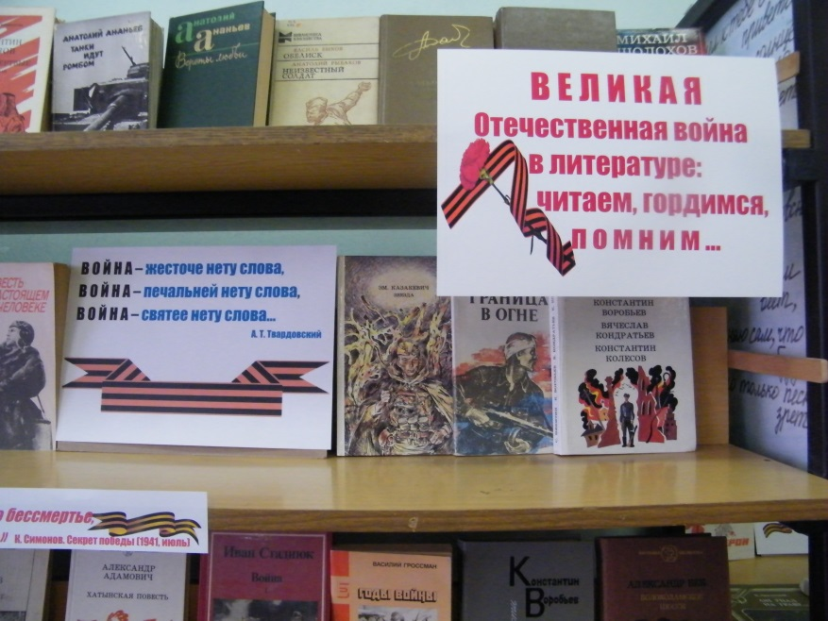
- Великая Отечественная война в литературе: читаем, гордимся, помним…
Цитата:
«Что бы мне хотелось видеть в прозе о войне? Правду! Всю жестокую, но необходимую правду, для того, чтобы человечество, узнав ее, было благоразумней» В. Астафьев
Подзаголовок:
- «Ты это горе знаешь понаслышке,
А нам оно оборвало сердца»
К. Симонов (1941 год)

Цитата:
«Война – жесточе нету слова,
Война – печальней нету слова,
Война – святее нету слова…» А. Т. Твардовский

Подзаголовки:
- «У храбрых есть только бессмертье,
Смерти у храбрых нет…» К. Симонов. Секрет победы (1941, июль)
- «И ходит по Земле
Босая Память – маленькая женщина» Е. Исаев

- А за окном была война…: Выставка-инсталляция
Подзаголовок:
- Война глазами детей
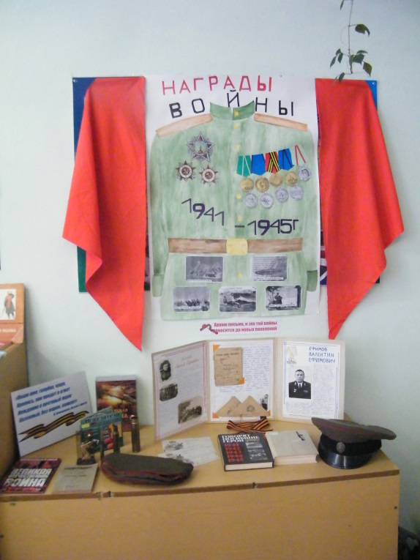
Цитаты:
Что такое война, они увидели глазами своей души, всей ее детской чистотой и впечатлительностью. Они увидели глазами своей детской души свой народ, его горе, его силу и благородство. Они поняли и узнали цену хлеба и слова. Они очень рано стали взрослыми…
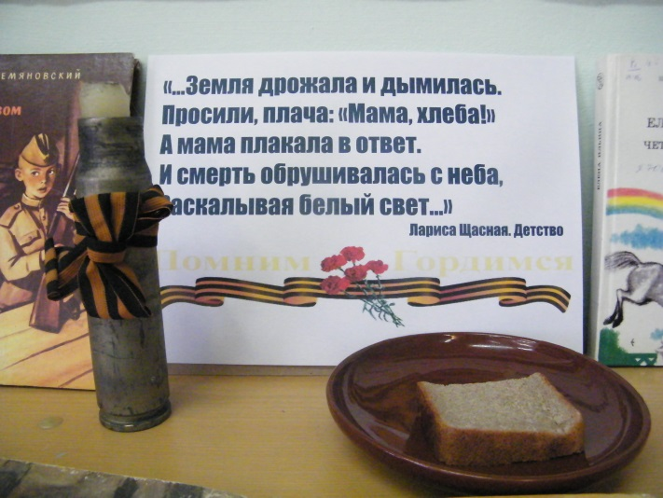
«Земля дрожала и дымилась.
Просили, плача: «Мама, хлеба!»
А мама плакала в ответ.
И смерть обрушивалась с неба,
Раскалывая белый свет.» Л. Щасная. Детство.
Подзаголовок:

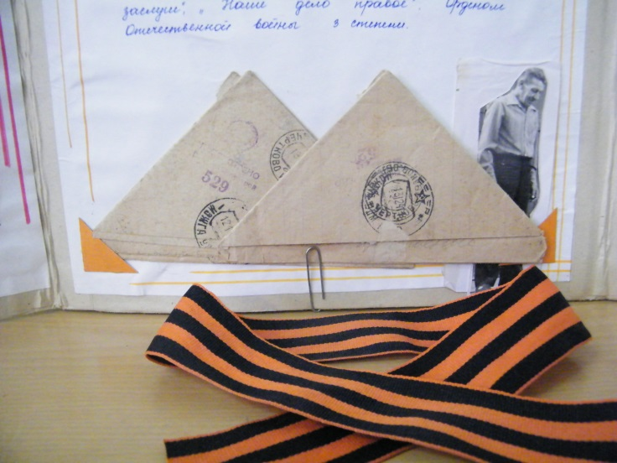
- «Храню письмо, и эхо той войны
Доносится до новых поколений»
Цитата:

«Пиши мне, голубка, чаще,
Крепись, как придет в ответ
Нежданно в почтовый ящик
Казенный, без марки, конверт.»
М. Шапошников. Письмо с фронта

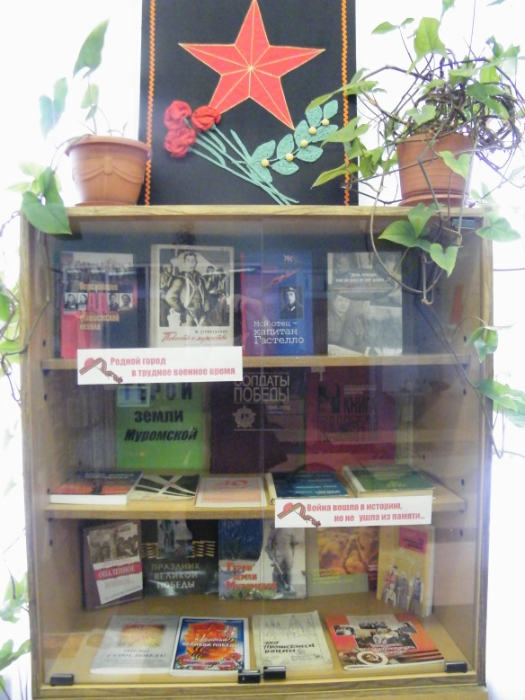

- Родной город в трудное военное время
Цитата:
«Потомки Ильи Муромца в годы суровых испытаний не посрамили своего легендарного земляка. Жители города и района храбро сражались на фронте, ударно трудились в тылу. Муромская земля подарила Родине двадцать шесть Героев Советского Союза.» И. Ершова

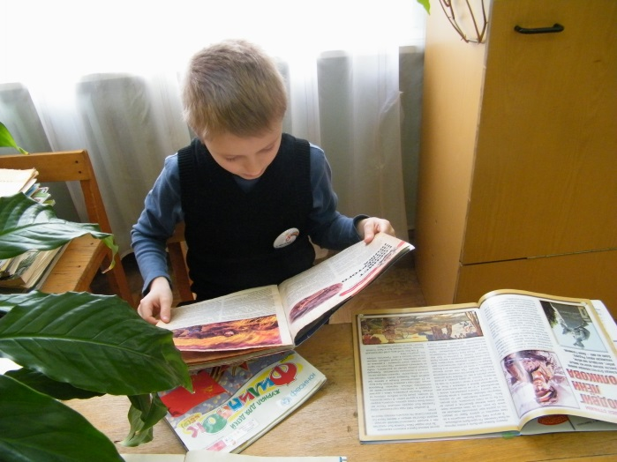
- Читаем книги о героях Великой Отечественной войны
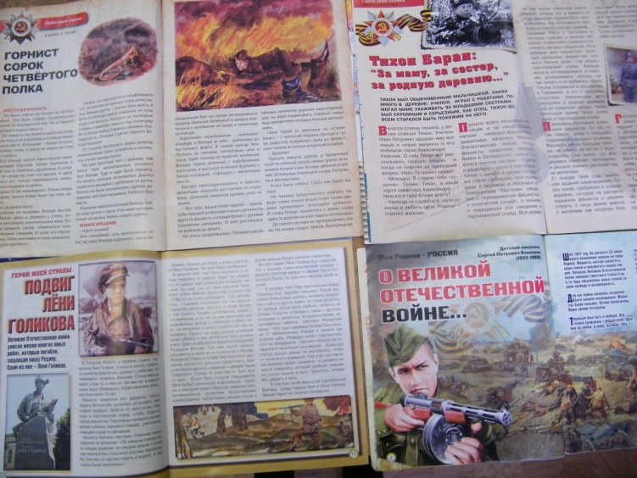
Цитата:
Защитник Москвы
Вышел мальчик
Из дому
В летний день
В первый зной.
К миру необжитому
Повернулся спиной.
Улыбнулся разлуке,
На платформу шагнул,
К пыльным поручням
Руки,
Как слепой, протянул.
Невысокого роста
И в кости неширок.
Никакого геройства
Совершить он не мог.
Но с другими со всеми,
Неокрепший еще,
Под тяжелое Время
Он подставил плечо:
Под приклад автомата,
Расщепленный в бою,
Под бревно для наката.
Под Отчизну свою.
Был он тихий и слабый,
Но Москва без него
Ничего не смогла бы,
Не смогла ничего.
Александр Межиров

- Сопутствующие мероприятия
- «Великая Отечественная война – в истории и в нашей памяти»: Историческая игра. (Приложение-1)
Игра проводилась с учащимися 10 класса. Для подготовки к игре ребята пользовались материалами, представленными на интерактивной выставке «Великая Отечественная война – в истории и в нашей памяти». Вопросы игры сгруппированы по разделам: «Даты», «Имена», «Названия и события», «Термины», «Супервопросы», «Города», «Цифры», «Документы». В игре участвовали три команды, которые по очереди выбирали свой раздел и вопрос. Каждому вопросу соответствовало определенное количество баллов. Ребята были очень активны, старались заработать как можно больше баллов. Они хорошо подготовились и показали достойные знания по истории Великой Отечественной войны, по литературным произведениям на военную тему.
- Обзоры книжной выставки проводились на занятиях по внеурочной деятельности.
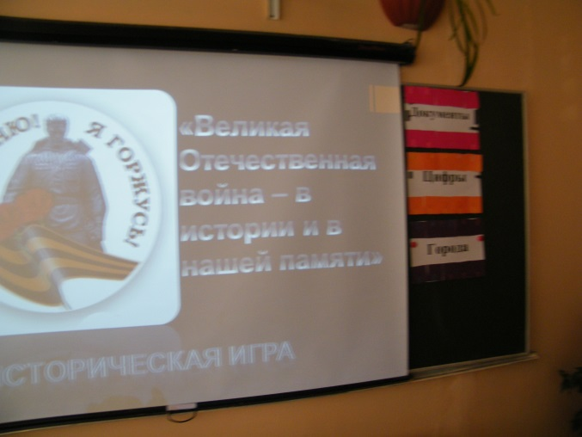
- «Читаем книги о героях Великой Отечественной войны»: громкие чтения; беседы; творческие задания.
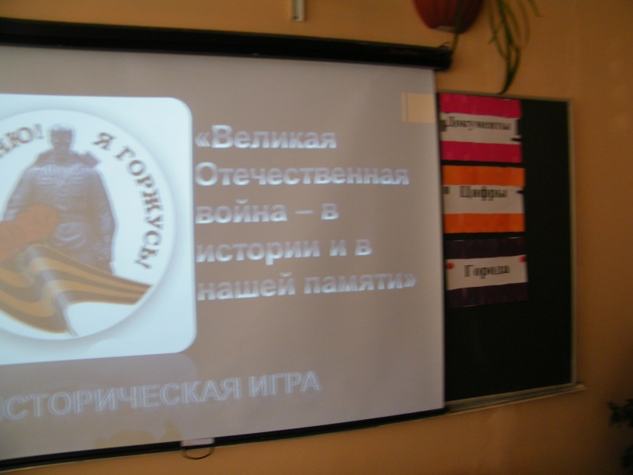
- Средства рекламы выставки
Для привлечения внимания и поддержания интереса к выставке использовались различные виды рекламы:
- Устная реклама. Данный вид рекламы применялся на переменах при посещении библиотеки; на занятиях по внеурочной деятельности; при проведении рекомендательных обзоров; при обращении к учащимся 10 класса с призывом принять участие в исторической игре.
- Сайт. На школьном сайте размещена реклама выставки с обращением к учащимся принять участие в исторической игре и вопросы игры.
- Рекламный листок. Листок был размещен на интерактивной выставке и на сайте.
- Библиографическое сопровождение. К выставке прилагается рекомендательный список литературы. (Приложение-2)
- Создание буктрейлеров и буклетов по книгам с выставки.
- Презентация к Исторической игре по произведениям, представленным на книжной выставке.
- Использование символики «Я помню! Я горжусь!» на заголовках книжной выставки, на буклетах, на эмблеме участников Исторической игры, в презентации, в рекламной листовке.
- Способы оценки эффективности
Во время работы выставки велся учет выдачи книг и других материалов в Дневнике школьной библиотеки в графе «К Дню Победы». Ребятами было прочитано более 70 книг. Учителя истории, русского языка и литературы, начальных классов использовали материалы (печатные, видео) для проведения уроков и занятий.
Свои отзывы и впечатления о выставке в «Папке отзывов» оставляли и учащиеся, и педагоги:
- Материалы выставки были использованы мной в проведении классного часа. Учащиеся познакомились с историческим материалом об орденах и медалях Великой Отечественной войны, когда они появились, за что вручались. Газета с изображением гимнастерки солдата с военными наградами, помогла нам мысленно представить образы воевавших и, к сожалению, многих погибших.
Во многих семьях, конечно, хранятся медали как память, как реликвия, как самое дорогое. Дети поделились историями о своих воевавших родственниках, их личный наградах, рассказав о том, за что они были ими удостоены.
Порадовало: ребята искренне понимают, как свята эта память для нас.
(Земцова Н.А., преподаватель русского языка и литературы)

- Мне понравилась книжная выставка «А за окном была война». Там были и книги, и предметы, связанные с войной: гильзы, письма, фуражки. Все это сразу привлекло мое внимание. Среди книг я выбрал «Дети блокады» М.П. Сукачева. Книга мне понравилась, я написал отзыв по книге, и вместе со Светланой Александровной, нашем библиотекарем, мы сделали буклет. (Думенко Егор)
- У нас в библиотеке сделана очень большая и интересная выставка о Великой Отечественной войне. Мне понравились рассказы о детях-героях из журналов «Наш Филиппок», которые были на выставке «Читаем книги о героях Великой Отечественной войны». (Смолова Анастасия)
- Мне понравился рассказ о Наде Богдановой – девочке-героине, очень смелой и бесстрашной. Этот рассказ я увидела на выставке «Читаем книги о героях Великой Отечественной войны». На этой выставке было много книг и журналов с рассказами и стихами о войне. (Киселева Алина)
- Мне нравится читать книги про войну. Я прочитал несколько книг о войне, которые предложила мне Светлана Александровна. Особенно мне понравилась книга «Дорога жизни» о блокаде города Ленинграда и книга С.П. Алексеева «Книга для чтения по истории нашей Родины». Я дома читал эти книги, а в библиотеке на наших занятиях я рассказывал ребятам. (Шиманов Стас)
Много отзывов и впечатлений от Исторической игры оставили десятиклассники:
- В нашем классе состоялась Историческая игра «Великая Отечественная война – в истории и в нашей памяти». Я считаю, что эта тема очень интересна и актуальна особенно накануне Дня Великой Победы. Мне очень понравилась игра, я не смогла ответить на все вопросы, но многие ответы я знала, так как заранее готовилась к игре по книгам с выставки в школьной библиотеке и по информации из интернета. После игры у меня появилось больше знаний об этом великом событии. Единственное, что мне не понравилось, так это недостаток времени на игре, так как он проводился в рамках урока. Вопросов осталось много, урока мало для проведения таких игр, но в целом, все очень понравилось. Спасибо! (Карпова Дарья)
- У нас в классе проходила игра на тему Великой Отечественной войны. Игра оказалась довольно интересной, так как я узнал много новых фактов о тех событиях. Игра была в форме викторины. Участники выбирали тему и карточки с количеством баллов и номером вопроса, а библиотекарь озвучивала вопрос. Я бы хотел предложить поменять правила игры, чтоб знать выбираемое количество баллов. Ну, а в целом, игра была познавательной и интересной. (Башилов Андрей)
- Недавно у нас в классе проходила игра по истории на тему Великой Отечественной войны. Было предложено много интересных вопросов, и я узнала много нового. С вопросами игры мы заранее знакомились на книжной выставке в библиотеке. На выставке было очень много материала о Великой Отечественной войне. Такие уроки очень сплачивают коллектив и помогают улучшить отношения внутри класса, так как игра была по командам, а не каждый сам за себя. Мне понравилось. (Борисова Анна)
- Мне очень понравилась игра по Великой Отечественной войне. Для меня она была интересной и познавательной и вызвала живой интерес у моих одноклассников. (Михеева Марина)
- В нашем классе проходила игра, посвященная Великой Отечественной войне. Было очень интересно и приятно поучаствовать. Мы узнали много нового и получили море впечатлений. (Былба Валерия)
- В нашем классе проходила игра по истории, в игровой форме, с командами по 5-6 человек. Я считаю, что такие игры стоит проводить регулярно. Мне понравилось. (Двоев Влад)
- В нашем классе проходила игра по Великой Отечественной войне. Участники делились по командам по 5-6 человек. Игра прошла интересно, нужно было зарабатывать баллы правильными ответами, начиная от 1 балла и заканчивая супервопросами в 10 баллов. Супервопросы были по художественной литературе, которая была на выставке в библиотеке. Все прошло на высшем уровне, мы узнали что-то новое и вспомнили старое. (Ершова Олеся)

